**广州大学学生实验报告**

开课学院及实验室：计算机科学与工程实验室电子楼518室 2020年**月**日

|  |  |  |  |  |  |  |  |  |
| --- | --- | --- | --- | --- | --- | --- | --- | --- |
| 学院 | 计算机科学与网络工程学院 | | 年级、专业、班 | 软件211 | 姓名 | 张景致 | 学号 | 32106300004 |
| 实验课程名称 | | 计算机网络实验 | | | | | 成绩 |  |
| 实验项目名称 | | Windows网络测试工具 | | | | | 指导老师 | 綦科 |

**（1）实验目的**

理解上述知识点所涉及的基本概念并学会使用这些工具测试网络的状态及从网上获取信息。

**（2）实验环境**

操作系统windows xp、以太网；

**（3）实验内容**

要求按实验内容记录各项的实验步骤，实验记录（截图）和实验结果。

1. 检测本机的MAC地址
2. 检测本机网关的MAC地址
3. 检测本地域名服务器的IP地址
4. 检测DHCP服务器的MAC地址(考虑两种网络环境：实验室网络环境和宿舍网络环境)
5. 检测去往www.gzhu.edu.cn的路径MTU
6. 检测本机的路由表
7. 检测去往www.gzhu.edu.cnn网络的可用性、回程响应时间及经过的路由器个数
8. 检测本机的所有有效连接，及各连接的端口号
9. 往路由表添加一条路由，去往主机www.gzhu.edu.cn的路由，经过邻居同学的主机转发

**（4）完成练习与思考**

（1）在Windows2000操作系统的客户端可以通过（ ）命令查看DHCP服务器分配给本机的IP地址。

A.config B.ifconfig C.ipconfig D.route

（2）在Windows2000操作系统中，配置IP地址的命令是（① ）。若用ping命令来测试本机是否安装了TCP/IP协议，则正确的命令是（ ② ）。如果要列出本机当前建立的连接，可以使用的命令是（ ③ ）。

①A.winipcfg B.ipconfig C.ipcfg D.winipconfig

②A.ping 127.0.0.0 B.ping 127.0.0.1 C.ping 127.0.1.1 D.ping 127.1.1.1

③A.netstat -s B.netstat -0 C.netstat -a D.netstat -r

（3）在Windows中，ping命令的-n选项表示（ ）。

A.ping的次数 B.ping的网络号

C.数字形式显示结果 D.不要重复，只ping一次

（4）在Windows中，tracert命令的-h选项表示（ ）。

A.指定主机名 B.指定最大跳步数

C.指定达到目标主机的时间 D.指定源路由

（5）某校园网用户无法访问外部站点210.102.58.74，管理人员在Windows操作系统下可以使用（ ）判断故障发生在校园网内还是校园网外。

A.ping 210.102.58.74 B.tracert 210.102.58.74

C.netstat 210.102.58.74 C.arp 210.102.58.74

**B.思考与讨论题**

某人配置“Internet协议（TCP/IP）属性”以后，使用ipconfig命令验证配置的选项，其结果如图1.1所示，IP地址和子网掩码选项分别是0.0.0.0。请分析可能导致这种情况的原因，并如何解决这个问题。

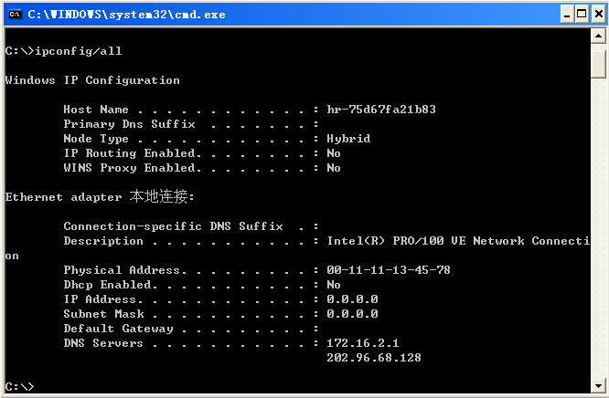

图1.1 使用ipconfig命令查看配置结果